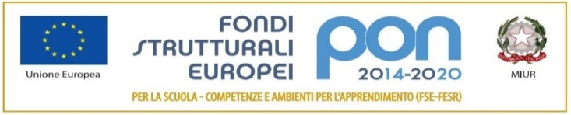
Ministero dell’Istruzione
Ufficio Scolastico Regionale per la Lombardia
Istituto Comprensivo Statale via De Gasperi - Seveso
Via De Gasperi, 5 - 20822 Seveso (MB)
Tel. 0362 501 796 - Fax 0362 526 989
C.M. MBIC86100Q – C.F. 83010540157
mail segreteria: mbic86100q@istruzione.it, pec: mbic86100q@pec.istruzione.it
www.icviadegasperi.edu.it

RELAZIONE FINALE COMMISSIONE

ANNO SCOLASTICO 2019- 2020

COMMISSIONE
__________________________________________________________

EVENTUALE DOCENTE REFERENTE: ________________________________________________________

DATE DELLE RIUNIONI E ARGOMENTI TRATTATI
____________________________________________________________________
_____________________________________________________________________
VALUTAZIONE DELL’EFFICACIA DEL LAVORO DELLA COMMISSIONE (PUNTI DI FORZA E I PUNTI DI DEBOLEZZA RISCONTRATI)
__________________________________________________________________________
_________________________________________________________________________
__________________________________________________________________________
SONO STATI PRODOTTI MATERIALI? SI □ NO □
In caso di risposta affermativa, elencare i materiali prodotti:
_________________________________________________________________________
N. ORE EFFETTIVAMENTE SVOLTE_______________
Firma componenti commissione

